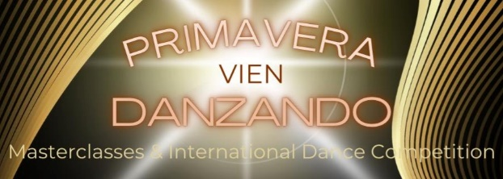

|  |  |  |  |  |  |
| --- | --- | --- | --- | --- | --- |
| **SCHEDA RIEPILOGATIVA ISCRIZIONI MASTERCLASSES** | | | | | |
| **NOME SCUOLA DI DANZA:** | | | | | |
| **NOME REFERENTE E TELEFONO:** | | | | | |
| **inserire una X sulle lezioni prescelte da ogni allievo** | | | | | |
| **Nome allievo** | **ISCRITTO AL CONCORSO?**  **INSERIRE SI O NO** | | **Danza Classica – P. Cicciulli**  **Livello Open Intermedio/Avanzato** | **Danza Moderna – G. Lanzillotta**  **Livello Open Intermedio/Avanzato** | **Danza Contemporanea – A. Bolognino**  **Livello Open Intermedio/Avanzato** |
| 1. |  | |  |  |  |
| 2. |  | |  |  |  |
| 3. |  | |  |  |  |
| 4. |  | |  |  |  |
| 5. |  | |  |  |  |
| 6. |  | |  |  |  |
| 7. |  | |  |  |  |
| 8. |  | |  |  |  |
| 9. |  | |  |  |  |
| 10. |  | |  |  |  |
| 11. |  | |  |  |  |
| 12. |  | |  |  |  |
| 13. |  | |  |  |  |
| 14. |  | |  |  |  |
| 15. |  | |  |  |  |
| 16. |  | |  |  |  |
| 17. |  | |  |  |  |
| 18. |  | |  |  |  |
| 19. |  | |  |  |  |
|  | | **IMPORTO TOTALE €** | | | |